
PARA PUBLICACIÓN INMEDIATA:
30 de Julio de 2021

PARA MÁS INFORMACIÓN, CONTACTE A:
Crystal Woods – | Cumplimiento del Código
Salud del Consumidor (214) 670-9573

Área de Dallas será fumigada por Virus del Nilo Occidental

Dallas – Una muestra de mosquito en Dallas ha dado positivo por Virus del Nilo Occidental. Si el tiempo lo permite, el área establecida a continuación recibirá una fumigación para el control de mosquitos el día Domingo, 1 de Agosto y Lunes, 2 de Agosto entre las 9:00 p.m. y 5:00 a.m. cada noche.

Área de control: El área que se fumigará está dentro de una zona limitada en general por: el bloque 3400 Grafton Avenue 75211: norte de Burlingdell Avenue, oeste de Burns Avenue, este de South Ravinia Drive, y sur de June Drive.

Área de control: El área que se fumigará está dentro de una zona limitada en general por: el bloque 9000 Rolling Rock Lane 75238: norte de Wallbrook Drive, oeste de Lynbrook Drive, este de Pandora Drive, y sur de Northwest Highway.

Área de control: El área que se fumigará está dentro de una zona limitada en general por: el bloque 18700 Platte River Way 75287: norte de Rosemeade Parkway, oeste de Kelly Boulevard, este de March Lane, y sur de Timberglen Road.

Área de control: El área que se fumigará está dentro de una zona limitada en general por: el bloque 19300 Millwheat Trail 75252: norte de President George Bush Turnpike, oeste de Willow Wood Lane, este de Lloyd Circle, y sur de Knightsbridge Drive.

Aunque la Agencia de Protección Ambiental aprueba el insecticida, los residentes en las áreas mencionadas deben evitar el contacto directo con el aerosol permaneciendo en lugares interiores. Las personas que se encuentren dentro de un vehículo mientras los camiones están fumigando deben permanecer en sus vehículos con las ventanas subidas y el aire acondicionado encendido hasta que los camiones pasen y el aerosol ya no sea visible. Las personas que estén en el exterior durante el tiempo programado de fumigación deben estar permanecer atentos de los camiones y no seguirlos. Se les recomienda a los residentes que entren en contacto con el aerosol que laven bien la zona afectada con agua y jabón. El aerosol se descompone rápidamente en presencia de luz solar y no tiene ningún efecto residual.

Protección contra las picaduras de mosquitos
De la misma forma, les pedimos a los residentes de Dallas que tomen precauciones contra las picaduras de mosquitos reduciendo la actividad al aire libre hacia el final de la tarde y durante las horas nocturnas. Los residentes que estén al aire libre durante las horas antes mencionadas deben cubrirse los brazos y las piernas y usar un repelente de mosquitos.

Prevenir la reproducción de mosquitos
Los residentes deben eliminar el agua estancada para evitar la reproducción de mosquitos y la propagación del Virus del Nilo Occidental. Los lugares de cría de mosquitos incluyen piscinas sin mantenimiento, estanques, platos de agua para mascotas, pozos para aves, macetas, llantas viejas, recipientes vacíos, juguetes, canaletas de lluvia y desagües obstruidos. Elimine el agua estancada rápidamente, ya que los mosquitos pueden crecer de huevo a adulto en tan solo siete días. Los residentes de Dallas podrán recibir trampas de mosquitos gratis en las oficinas distritales de Servicios de Cumplimiento de Código mientras queden en existencia.

Oficinas Distritales de Cumplimiento de Código:
3112 Canton Street (Administración del Código)
7901 Goforth Road (Centro Norte, Noreste)
2721 Municipal St. (Sureste)
320 East Jefferson Blvd. (Central/Centro Sur)
4230 W. Illinois Ave (Suroeste)
9803 Harry Hines Blvd. (Noroeste)

Dallas Alert - Sistema de Notificación Ciudadana de Mosquitos

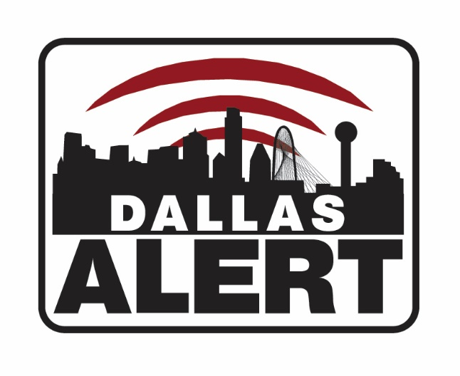
La Ciudad de Dallas desarrolló el programa Dallas Alert para mejorar el sistema de notificación de emergencia. Dallas Alert permite que haya más opciones de comunicación, incluyendo teléfono celular y correo electrónico. La información que proporcione solo se utilizará con fines de situaciones de emergencia. Este sistema opcional notificará a los suscriptores los riesgos potenciales con información sobre el evento y/o acciones (como evacuación y fumigación de mosquitos en su área) que recomienden la Ciudad y los funcionarios locales de Seguridad Pública. Para reportar problemas de agua estancada o mosquitos, los residentes de Dallas deben llamar al 3-1-1.

Para ser agregado a la lista de “No fumigación” de la Ciudad de Dallas, comuníquese al 3-1-1. Para obtener información adicional sobre el control de mosquitos, visite www.dallascitynews.net/fightthebite.

###

